**富康社区志愿者积分兑换活动**

  2021年12月20日，富康社区召开会议，对社区的志愿者服务时长登记情况进行统计，并根据服务时间的长短将志愿者评定为3星级优秀志愿者、2星级优秀志愿者和1星级优秀志愿者。

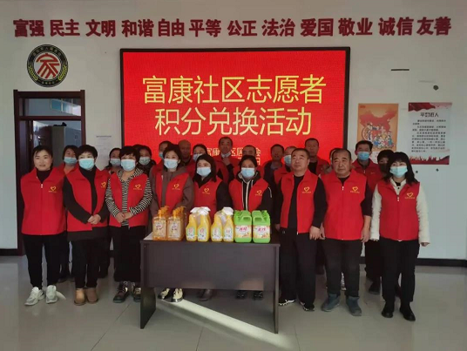

  并于下午开展积分兑换活动。参与此次评定的志愿者有30名，社区根据服务时长对应的转换为积分。根据积分的排名，分为了三个等级，社区为他们准备了3种不同的兑换礼品。

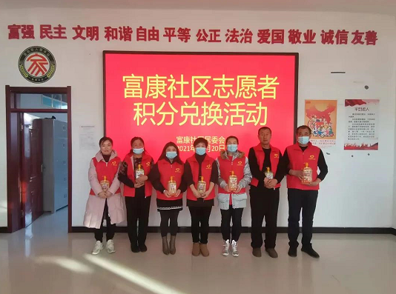

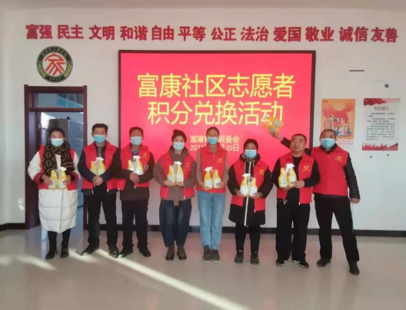

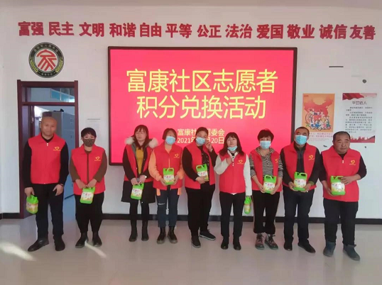

志愿服务是现代社会文明进步的重要标志，是加强和促进精神文明建设的重要载体，是培育践行社会主义核心价值观的生动实践。富康社区会继续大力弘扬志愿服务精神，组织志愿者积极开展志愿服务行动。虽然礼品不是很贵重，但他却代表着志愿者的付出。对志愿者 也是一种激励，让志愿者能感受到光荣，同时也带动更多的志愿者参与其中。礼品领取现场气氛热烈情绪高涨，礼品领取完毕，活动圆满结束。